Справка
по итогам мониторинга использования информационных технологий
в образовательном процессе общеобразовательных организаций Мурманской области в 2013/14 учебном году

В соответствии приказом Министерства образования и науки Мурманской области от 17.12.2012 № 2624 «О дополнительных мерах по реализации Концепции внедрения современных информационно-коммуникационных технологий в общеобразовательных учреждениях Мурманской области «Электронная школа Мурманской области» на 2011-2013 годы» ГАУДПО МО «Институт развития образования» был проведен мониторинг использования информационно-коммуникационных технологий (далее – ИКТ) в образовательном процессе общеобразовательных организаций Мурманской области с помощью автоматизированной системы мониторинга (http://itmn.moipkro.ru/).
Мониторинг проводился по вопросам использования ИКТ в образовательном процессе общеобразовательных организаций (далее – ОО):
- Использование дистанционных образовательных технологий (далее – ДОТ) и электронных образовательных ресурсов (далее – ЭОР) при проведении уроков, занятий.
- Внеурочная деятельность учащихся с использованием ИКТ или ДОТ.
- Разработка ЭОР педагогическими работниками ОО.
- Уровень владения педагогов ИКТ.
- Возможность использования ИКТ в образовательном процессе .
В мониторинге приняло участие 152 ОО из 15 муниципальных образований Мурманской области.
Чаще всего уроки с применением ДОТ проводят (диаграмма 1):
- учителя информатики и ИКТ (7,9%) - в 2012/2013 учебном году – 10,5%;
- химии (5,2%) - в 2012/2013 учебном году – 3,2%;
- биологии (4,9%) (в 2012/2013 учебном году – 3,8%).
Менее всего используют ИКТ в работе учителя физической культуры (0,4%), что объясняется спецификой предмета.
В среднем показатель «Доля уроков с применением ДОТ от общего числа уроков» составляет 3,3%, что ниже на 0,3% данного показателя 2012/2013 учебного года.
На 8% по сравнению с 2012/2013 учебным годом увеличилась доля уроков и учебных занятий, которые педагоги проводят с применением ЭОР (диаграмма 2) и составила 40%.
Более двух третей учебного времени используют ЭОР учителя информатики и ИКТ (76,6%) и химии (67%).
Значительное увеличение доли уроков с применением ЭОР в 2013/14 учебном году по сравнению с 2012/13 учебным годом наблюдается практически по всем предметам.
Педагоги ОО активно организуют участие учащихся во внеурочных мероприятиях с использованием ИКТ (диаграмма 3). Такие мероприятия проводятся практически по всем предметам.
Наибольшей популярностью у учащихся пользуются конкурсы, олимпиады или дистанционные проекты (далее – конкурсы) с использованием ИКТ школьного (36,5% от общего количества конкурсов) и всероссийского уровней (38% от общего количества конкурсов) (диаграмма 4).
Педагоги используют как готовые, так и самостоятельно разработанные ЭОР. Количественная характеристика ЭОР, разработанных в ОО, представлена на диаграмме 5. Наибольшее количество ЭОР разработано учителями начальных классов (22,5% от общего количества разработанных в ОО ЭОР), учителями русского языка (10,5%), учителями истории и обществознания (10,5%), учителями математики (9,2%), учителями иностранного языка (7,6%), учителями информатики и ИКТ (7,5%).
В основном ЭОР, разработанные учителями в ОО, используются только на школьном уровне (диаграмма 6). При этом только 1,8% ЭОР, разработанных в ОО, используется другими учителями школы.
Педагоги используют ИКТ и в других видах профессиональной деятельности (диаграммы 7 и 8):
1. Более 66% педагогических работников проводят учет образовательных достижений учащихся в электронной форме — ведут электронные журналы, что в 2,6 раз больше, чем в 2012/2013 учебном году.
2. Около 30% учителей имеют электронное представительство (электронное портфолио, персональный сайт, блог и т.д.) в сети Интернет.
3. Более 46% учителей участвуют в работе профессиональных сетевых сообществ; почти треть учителей — в профессиональных конкурсах с использованием ИКТ.
Педагогические работники постоянно повышают свою квалификацию в области ИКТ и ДОТ (диаграмма 9). Более половины педагогов (61,2%) повысили свою квалификацию по данному направлению за последние пять лет. Кроме того, треть респондентов прошли сертификацию по компьютерной грамотности и ИКТ-компетентности.
Результаты повышения ИКТ-компетентности педагогических работников по профилю педагогической деятельности представлены на диаграмме 10.
В ОО созданы условия использования ИКТ в образовательном процессе. В большинстве учебных кабинетов (74%, что 1,2 больше, чем в 2012/2013 учебном году) установлено стационарное оборудование для проведения занятий с использованием ИКТ (диаграмма 11).
Кроме того, помимо использования автоматизированных рабочих мест учителей, размещенных в учебных кабинетах, для проведения занятий с использованием ИКТ имеется возможность использования переносного оборудования (диаграмма 12) и стационарных компьютерных классов.
Доля уроков, проведенных с использованием переносного оборудования, составила 35,5%.

Приложение

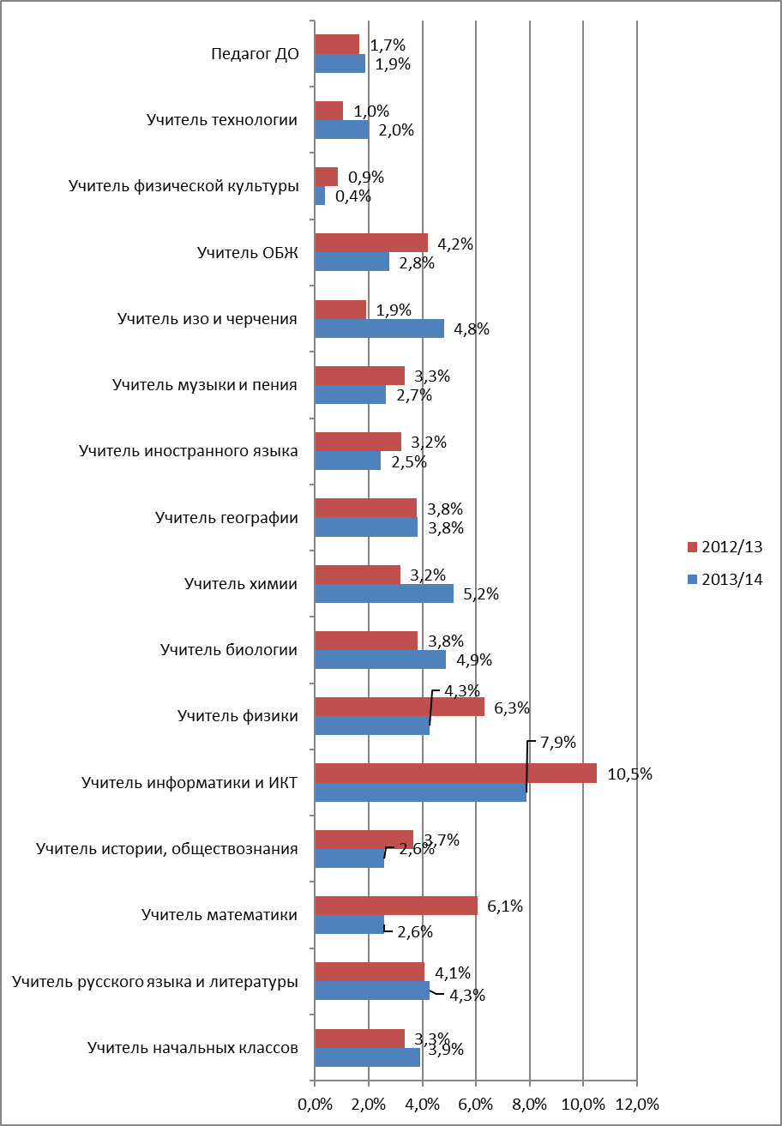
Диаграмма 1. Использование дистанционных образовательных технологий при проведении уроков, занятий (% от общего количества проведенных уроков, занятий)

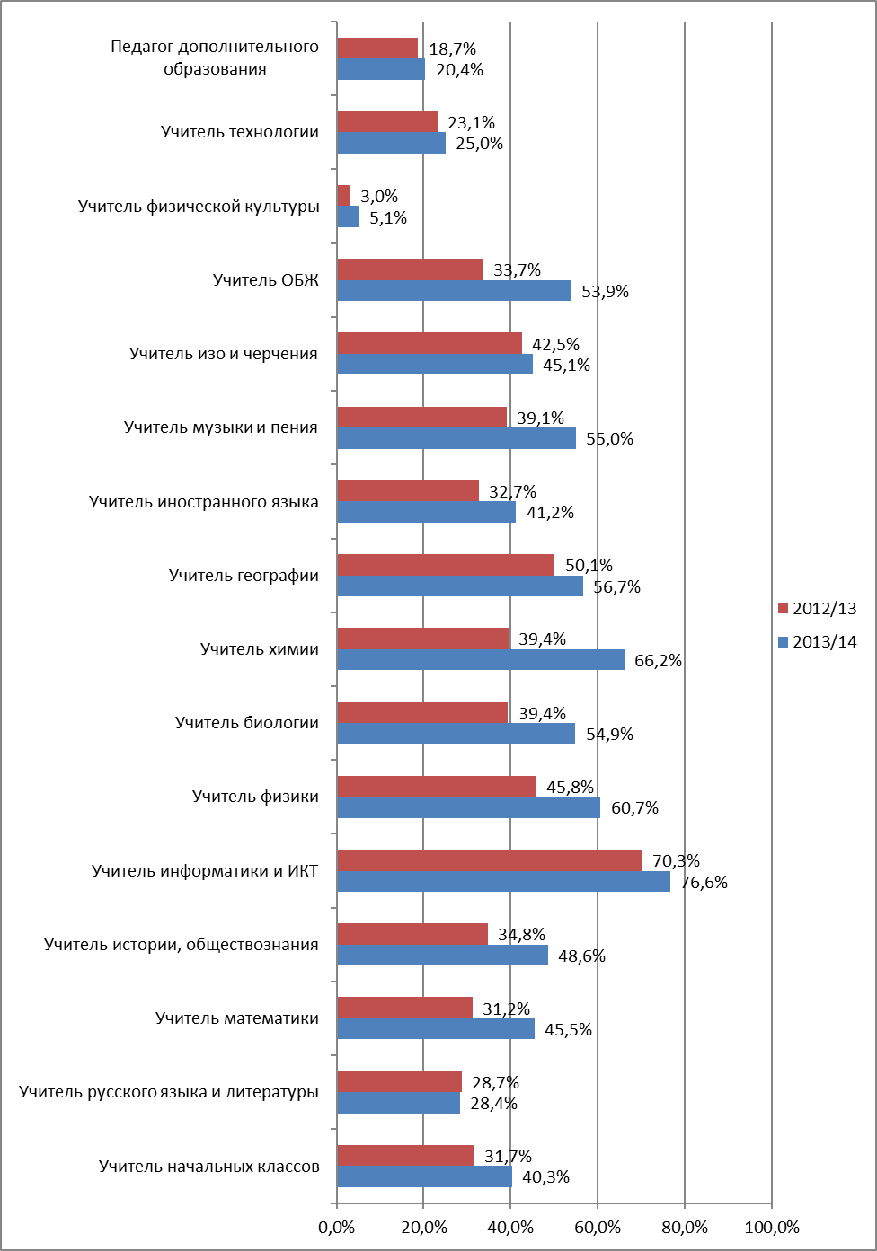 Диаграмма 2. Применение ЭОР при проведении урока, занятия
(% от общего количества проведенных уроков, занятий)

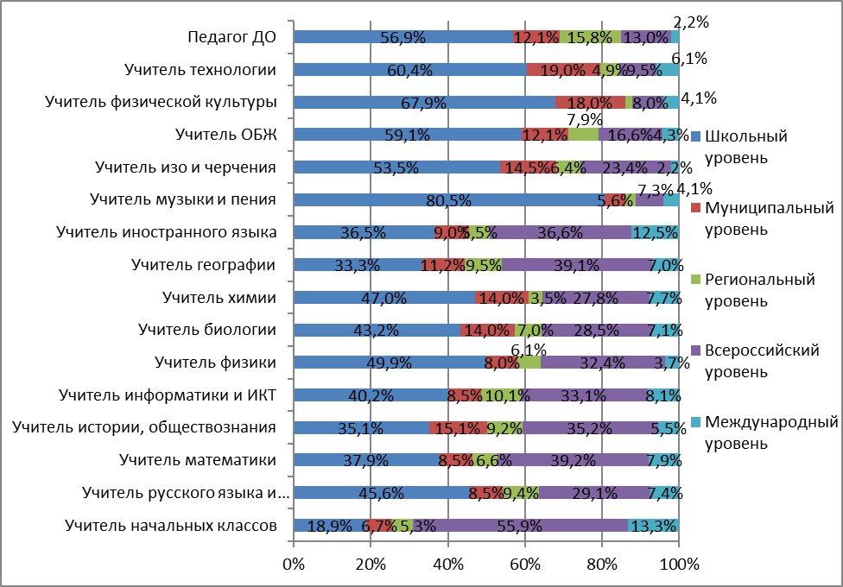
Диаграмма 3. Участие учащихся в конкурсах, олимпиадах и т.п.
с использованием ИКТ или дистанционных проектах по учителям-предметникам
(% от общего количества)

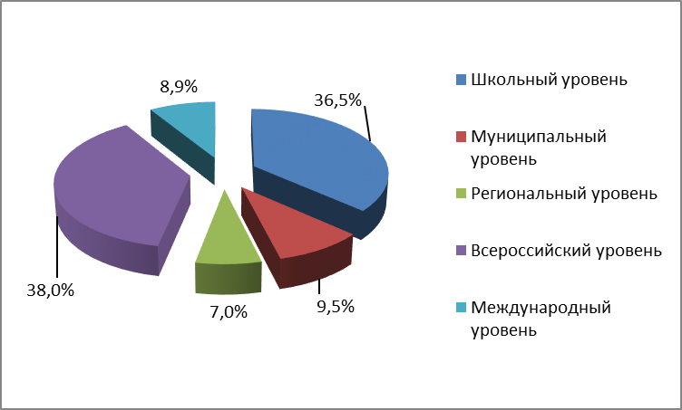

Диаграмма 4.Участие учащихся в конкурсах, олимпиадах и т.п.
с использованием ИКТ или дистанционных проектах (% от общего количества)
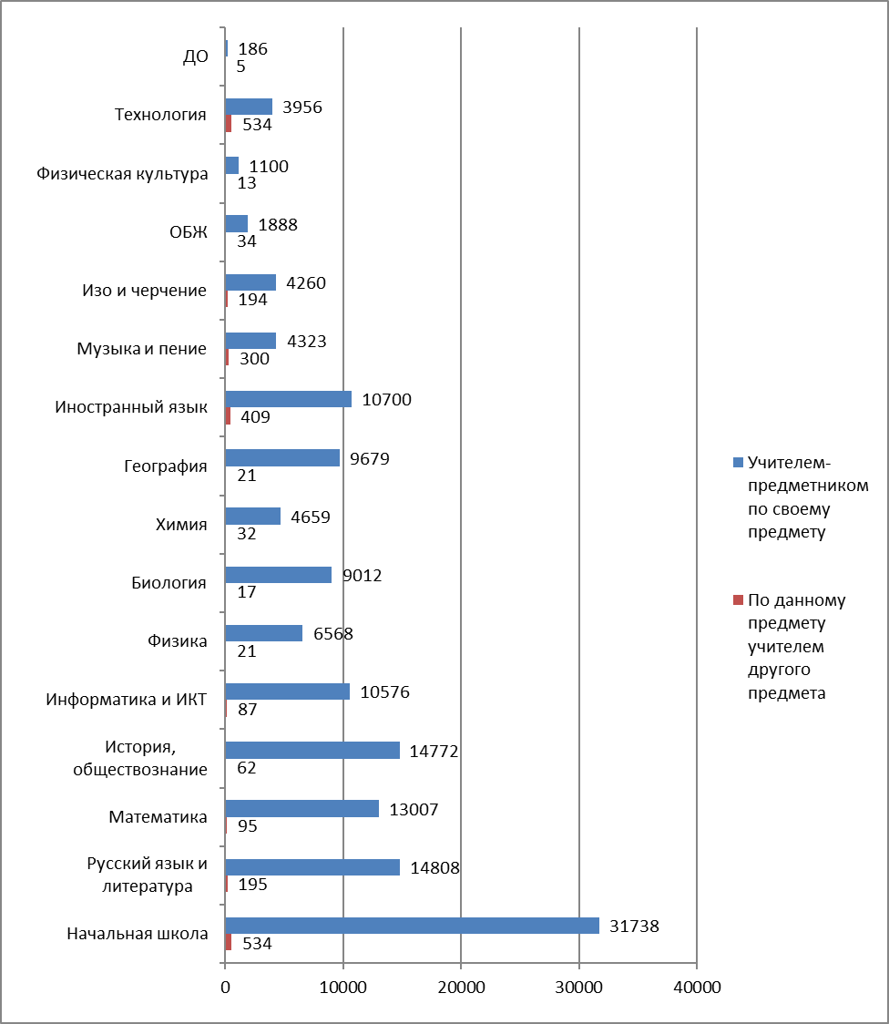

Диаграмма 5. Электронные образовательные ресурсы, разработанные
в общеобразовательной организации (кол.)
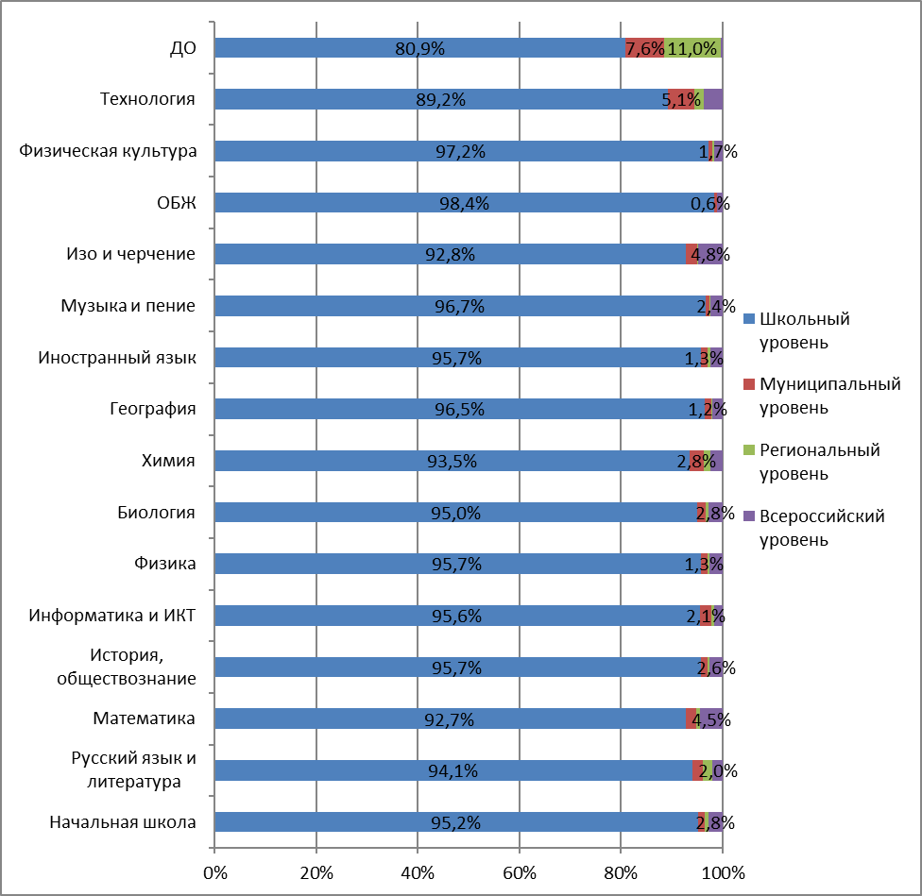
Диаграмма 6. Использование электронных образовательных ресурсов, разработанных
в общеобразовательной организации по предметам (% от общего количества)

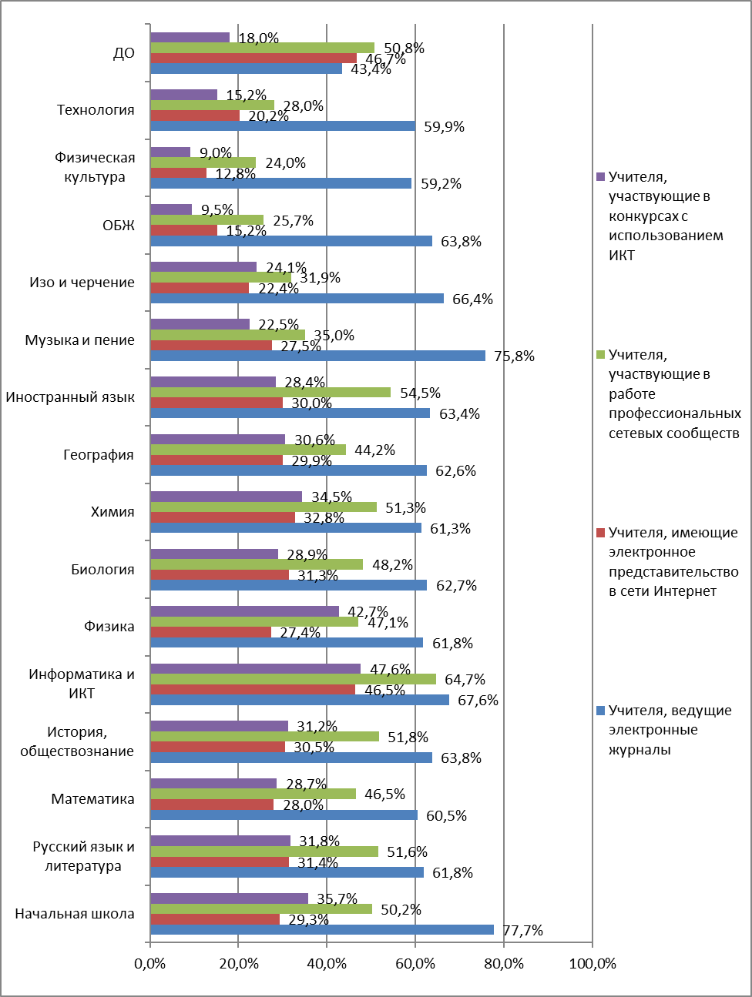
Диаграмма 7. Использование ИКТ в профессиональной
деятельности педагогов по предметам
(% от общего количества)

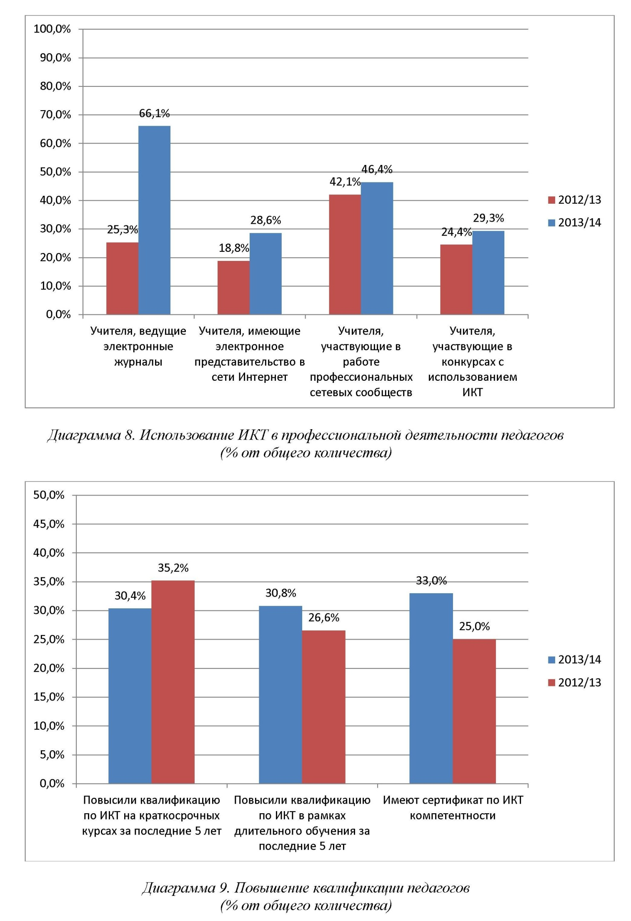
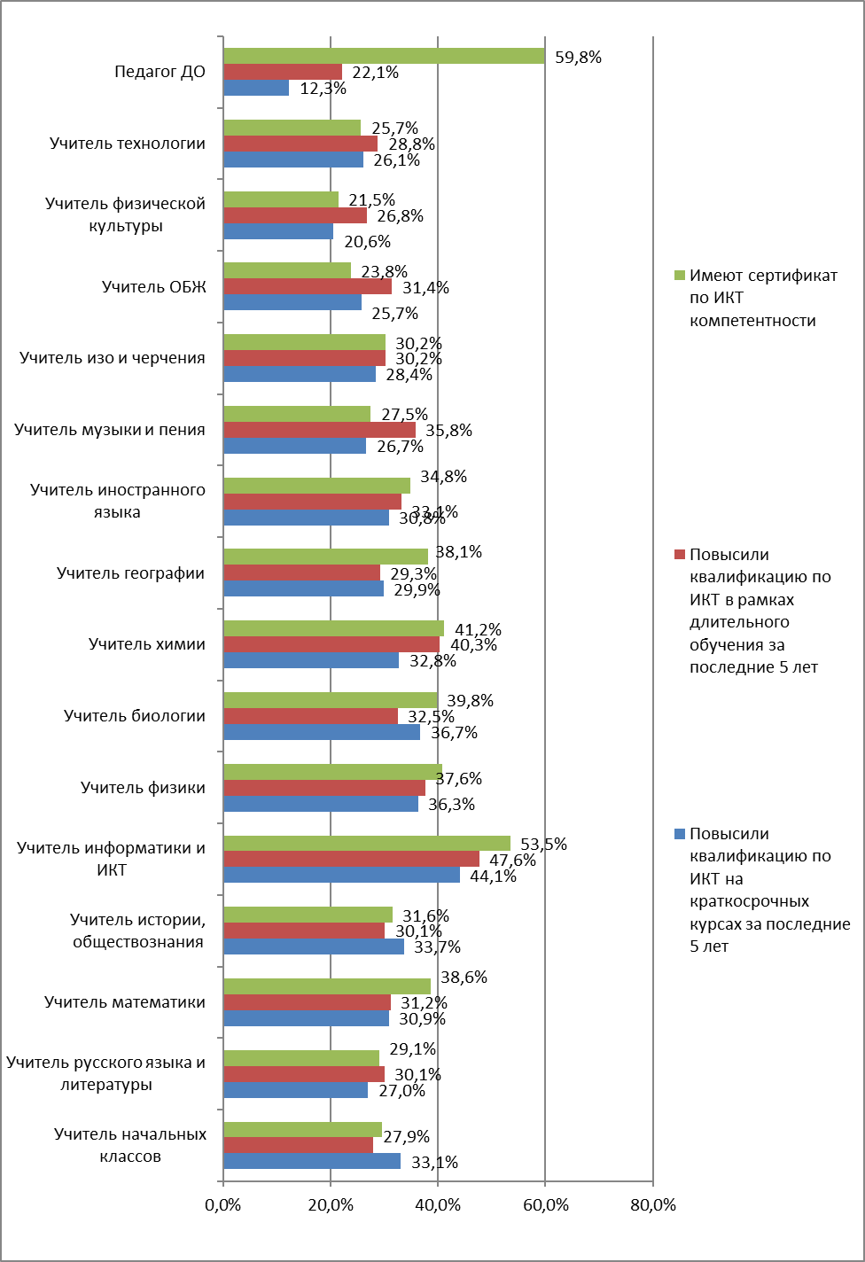

Диаграмма 10. Уровень владения учителей ИКТ по направлениям педагогической деятельности (% от общего количества)
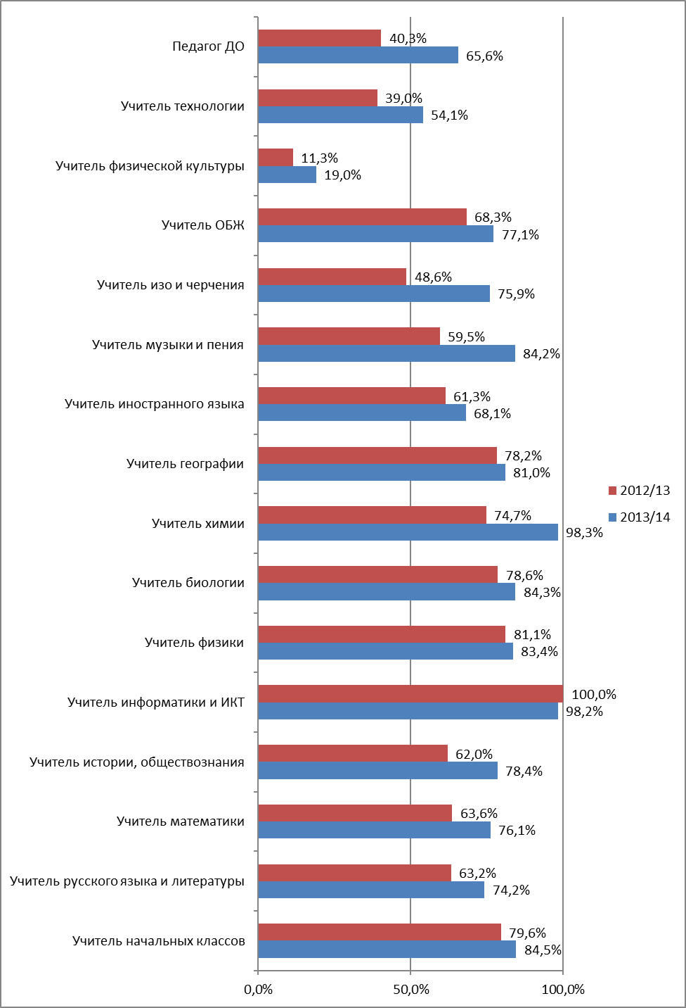

Диаграмма 11. Доля учебных кабинетов, оборудованных АРМ учителя по направлениям педагогической деятельности (% от общего количества)
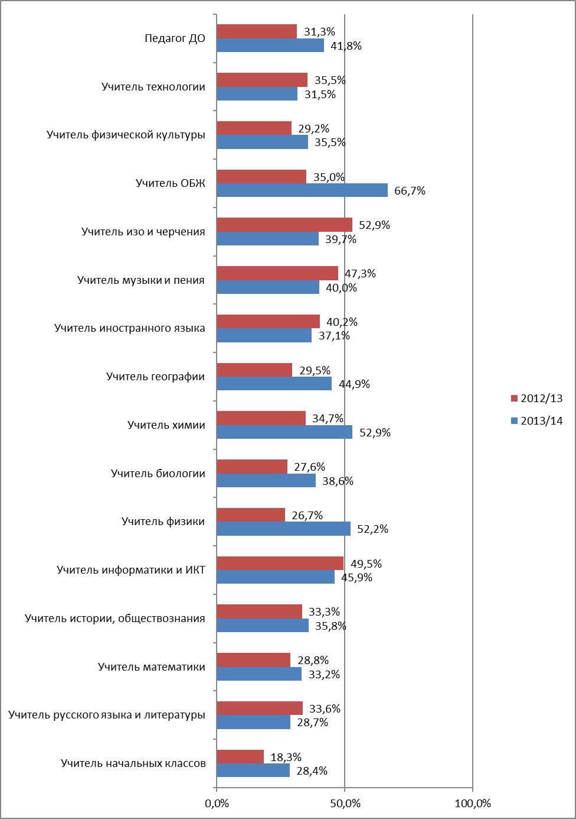

Диаграмма 12. Доля занятий, проводимых с использованием переносного оборудования по направлениям педагогической деятельности (% от общего количества)

